**Nataly_Reynoso_ Microsoft**

1, Crear carpetas en el apartado archivos

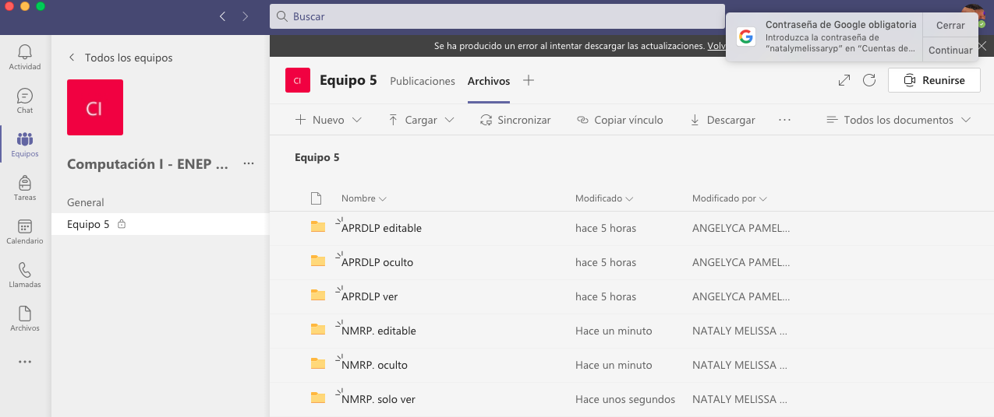

2. Clocar permisos de edición y visualización

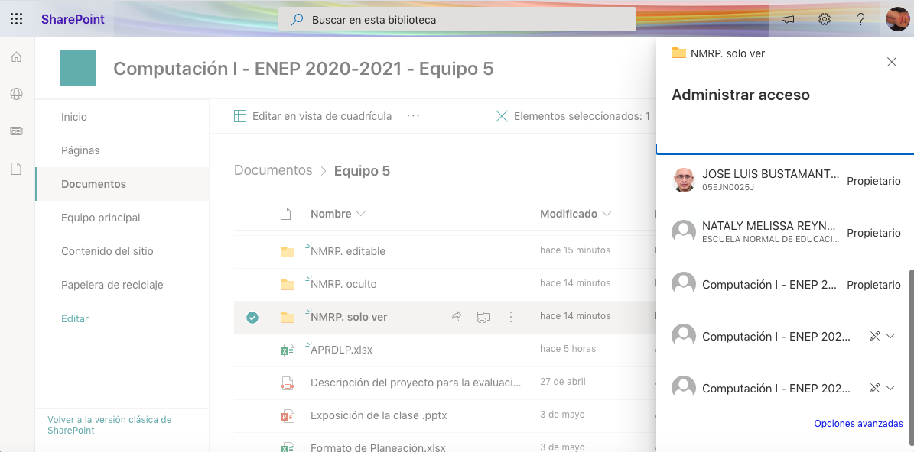

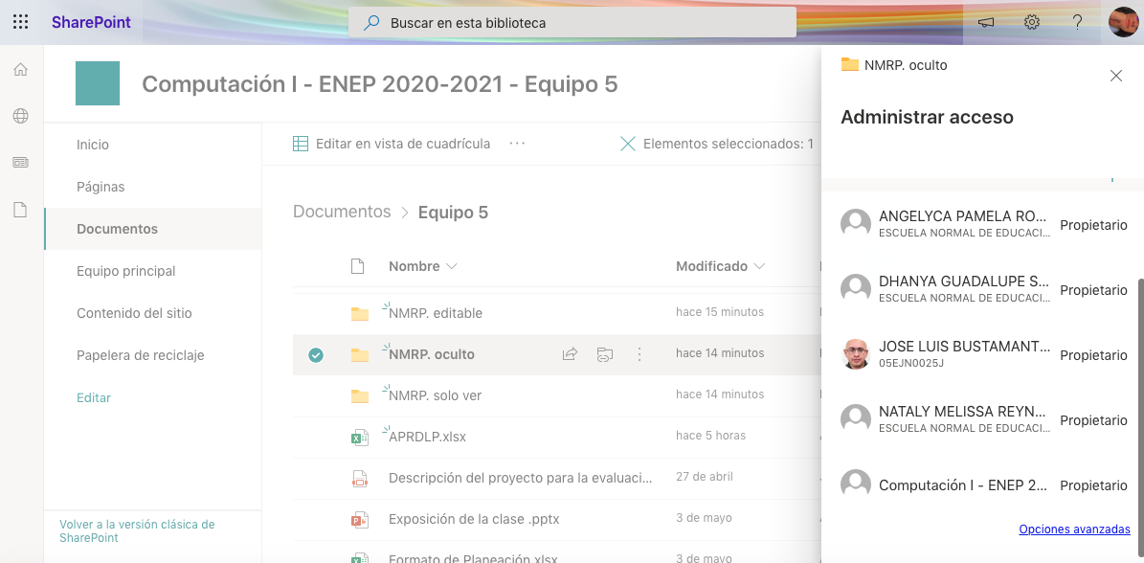

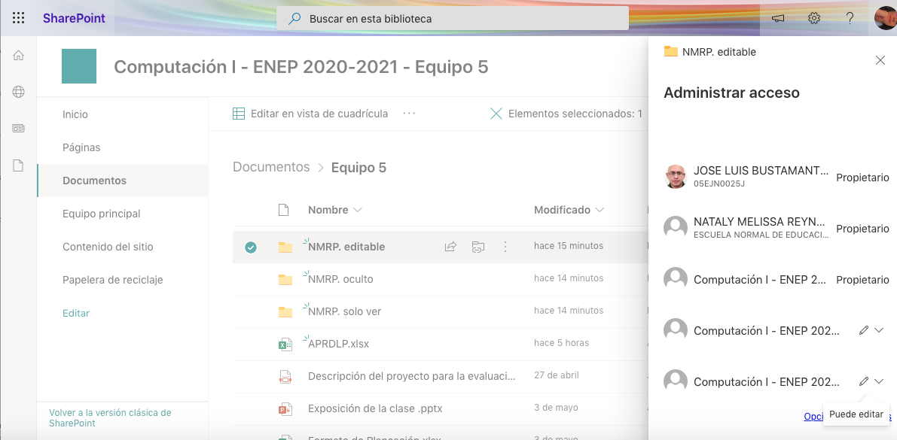

3. Asignar permisos individuales a un archivo

